认证审核报告审批页
项目编号 | 0048-2018
受审核方名称 | 浙江联大阀门有限公司
注册地址 | 浙江省温州市瑞安市南滨街道高新技术产业园区围二路
经营地址 | 浙江省温州市瑞安市南滨街道高新技术产业园区围二路
审核类型 | MMS：监督第3次
认证范围 | MMS:工业自动化仪表及系统成套设备、阀门、阀门配件、执行器、工程成套配件制造、销售；工程成套安装和服务。
服务认证等级（适用时） | □十星级□九星级 □八星级 □七星级 □六星级  □五星级 □四星级 □三星级 □达标级
评审人员签字 | 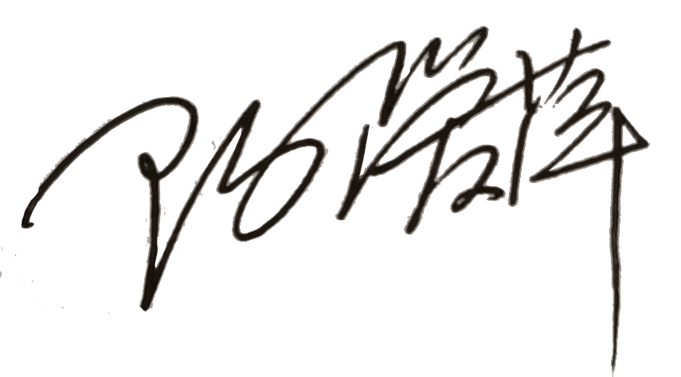
认证决定结论 | ■案卷符合要求，可以认证注册/保持  □案卷不符合要求，不可以认证注册/保持
认证决定人员签字 |  | 日期 | 2021-05-17
机构总经理审批意见 | ■认证流程符合要求，可以认证注册/保持  □认证流程不符合要求，不可以认证注册/保持
总经理签字 | 

